# SVM

* 概述

**SVM，又称支持向量机，常用于分类也可用于回归**

**最优的决策边界**

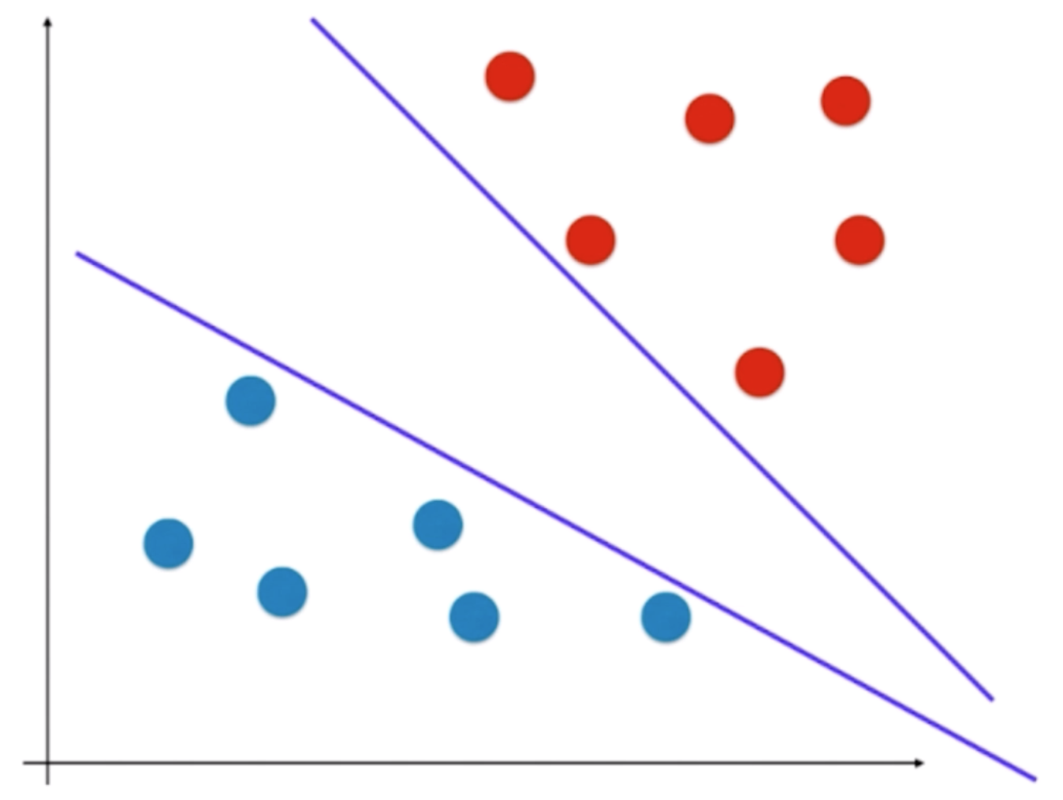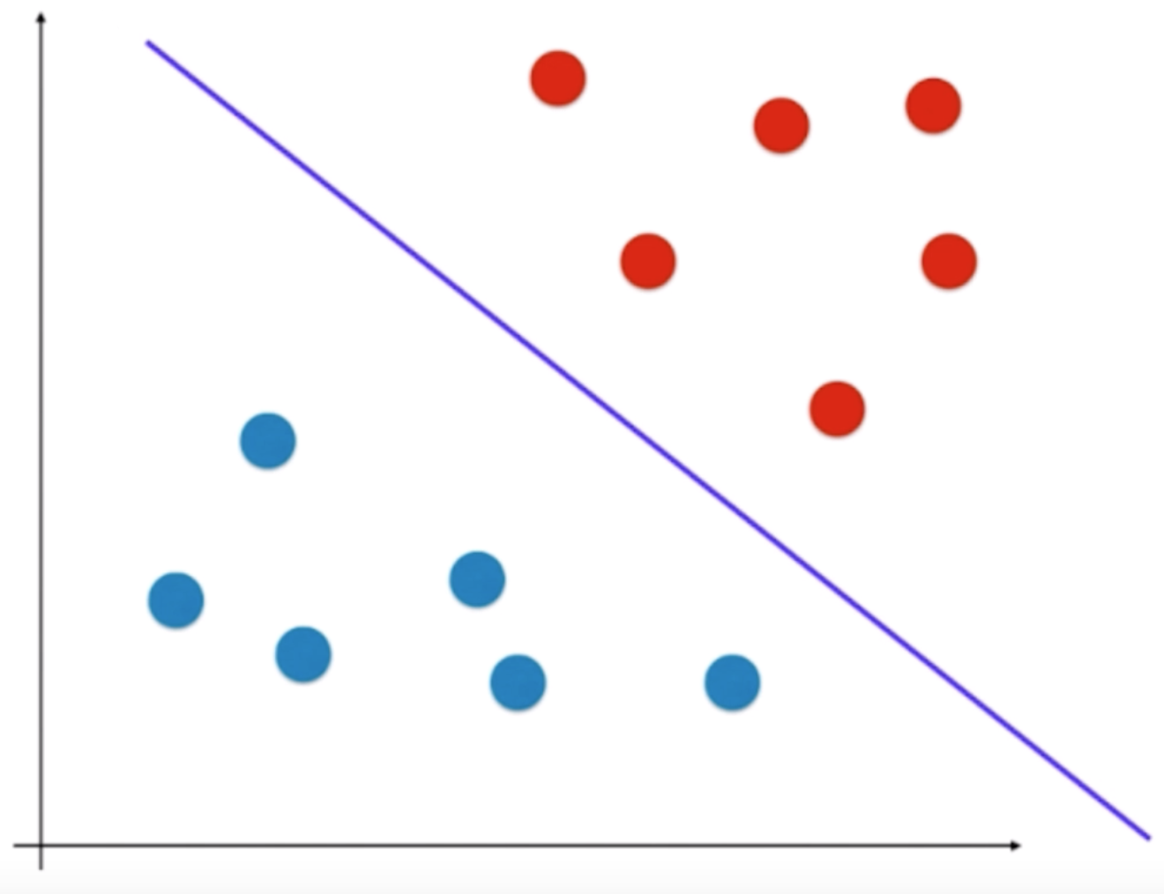

**支持向量**

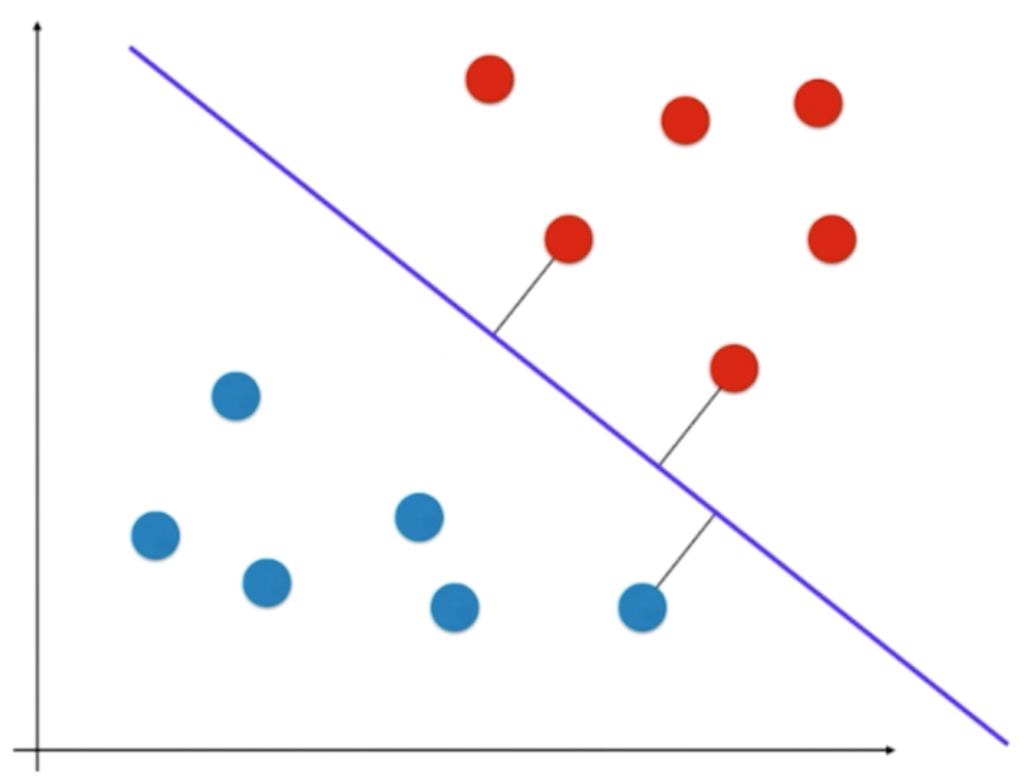

**寻找最优化平面**

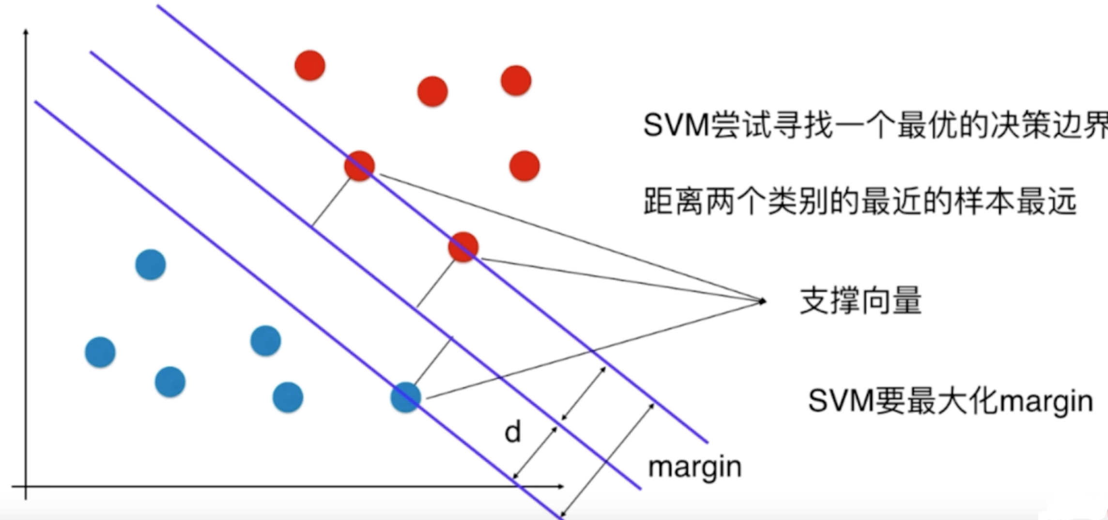

**SVM可用于解决线性可分(Hard Margin SVM)以及非线性可分(Soft Margin SVM)**

* 最优化问题

**点到直线的距离公式(二维)**

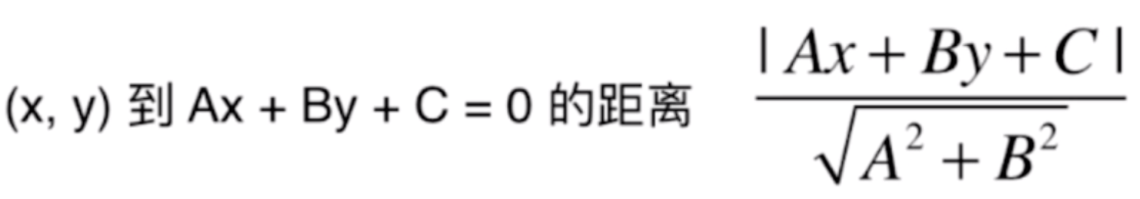

**多维推广**

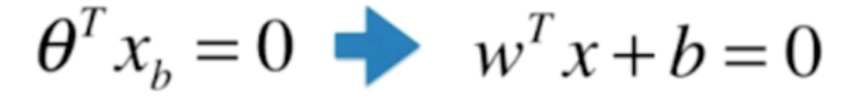

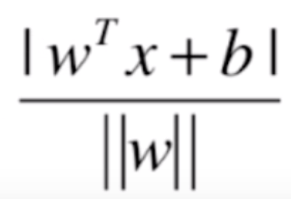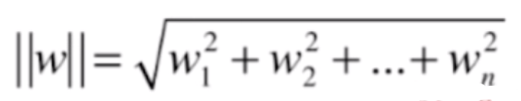

**决策边界假设**

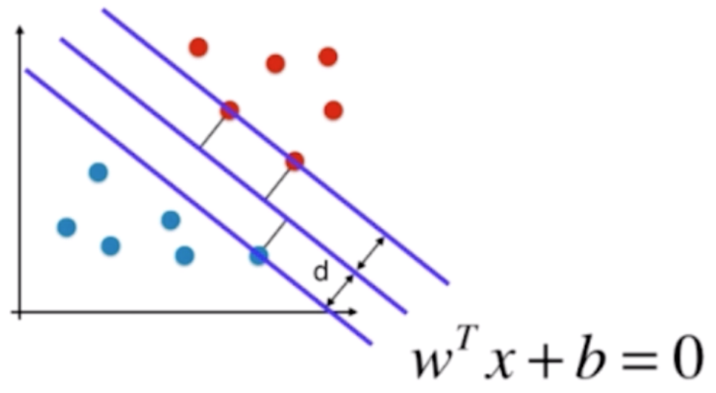

**样本点分类**

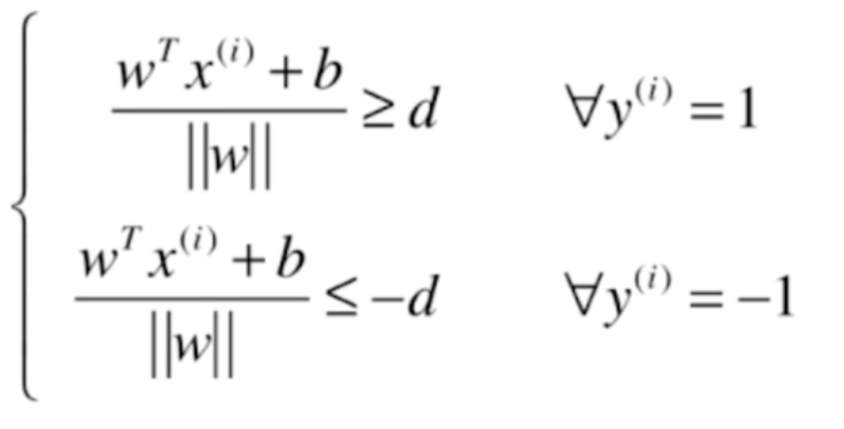

**两边同时除以d**

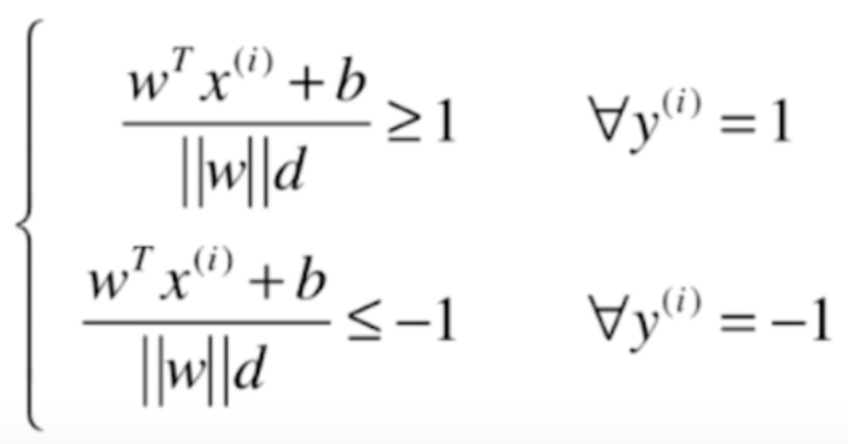

**由于||w||为标量，d为常数，则||w||*d也为常数，即**

**w*x与b分别除以||w||*d**

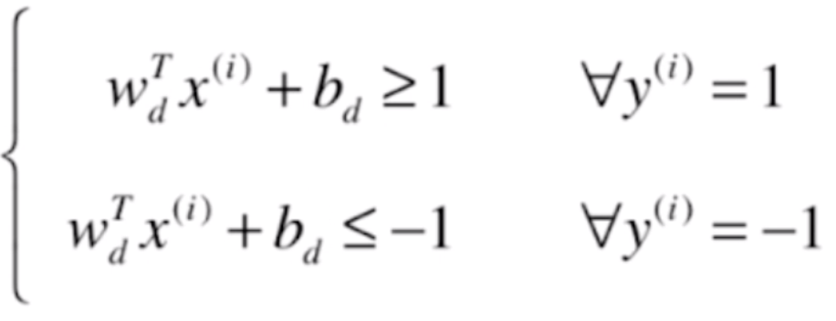

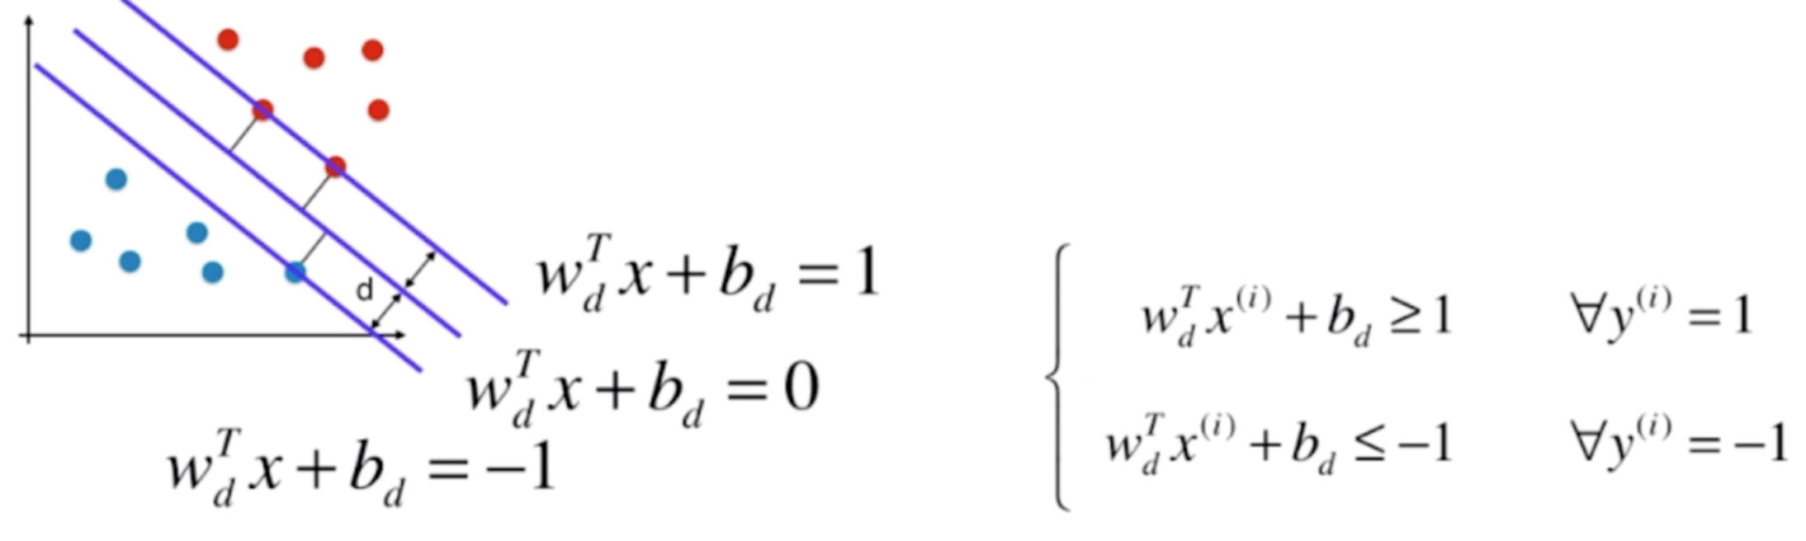

**将两个条件合为一个条件**

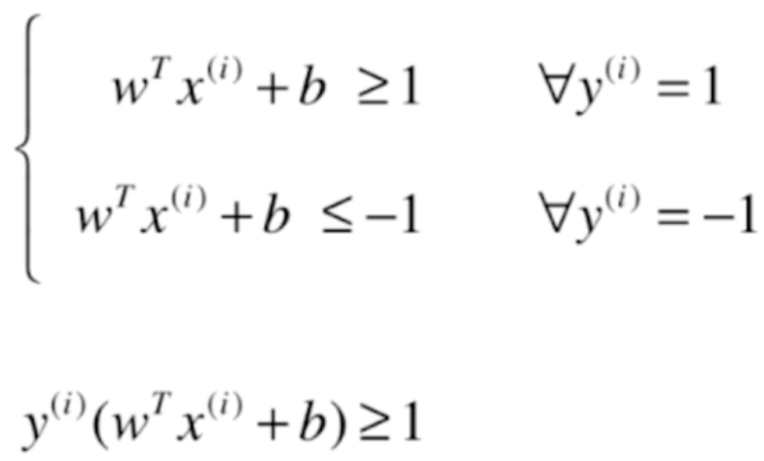

**最终的分类条件为**

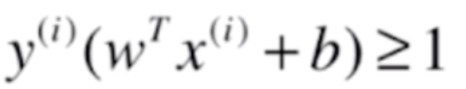

**在已知分类条件下，计算任何样本到直线的最大距离(d)**

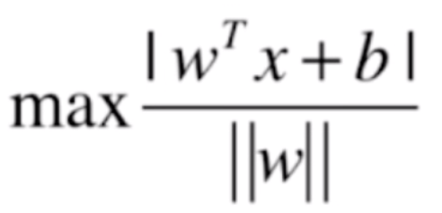

**由最终分类条件可知，不论分类结果为1还是-1，求绝对值后都为1，即**

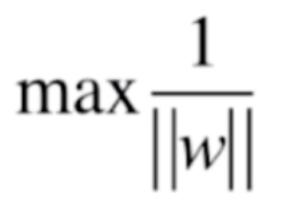

**将最大化问题转换为最小化问题**

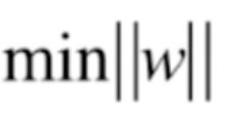

**为了便于求导，最终最小化公式为**

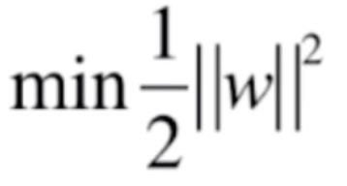

**即最优化问题最终为**

**优化目标**

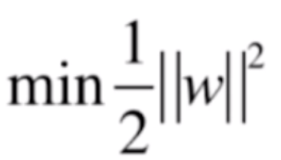

**优化条件**

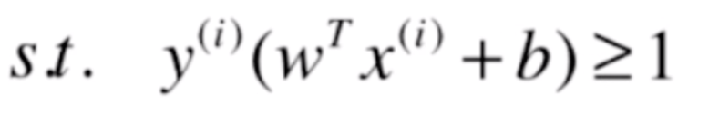

* Soft Margin与正则化

**哪条决策面更优**

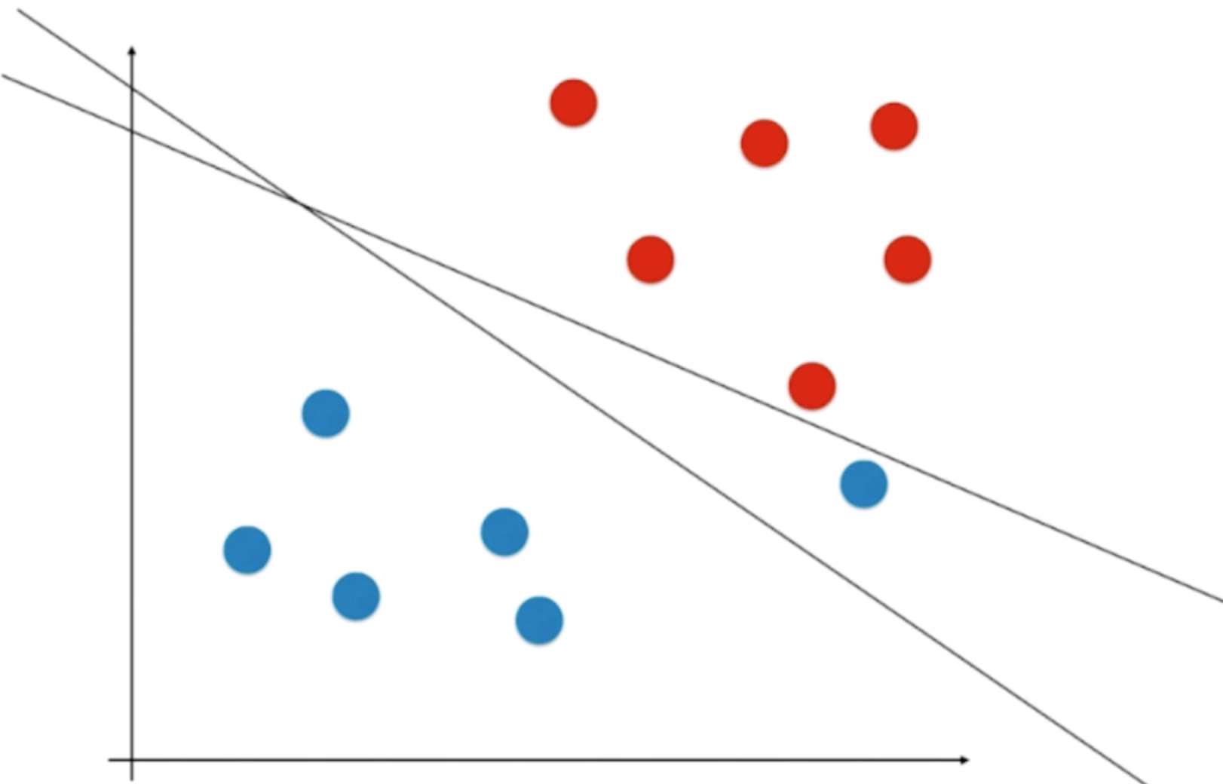

**在某些时候，是需要让模型具有一定的容错能力**

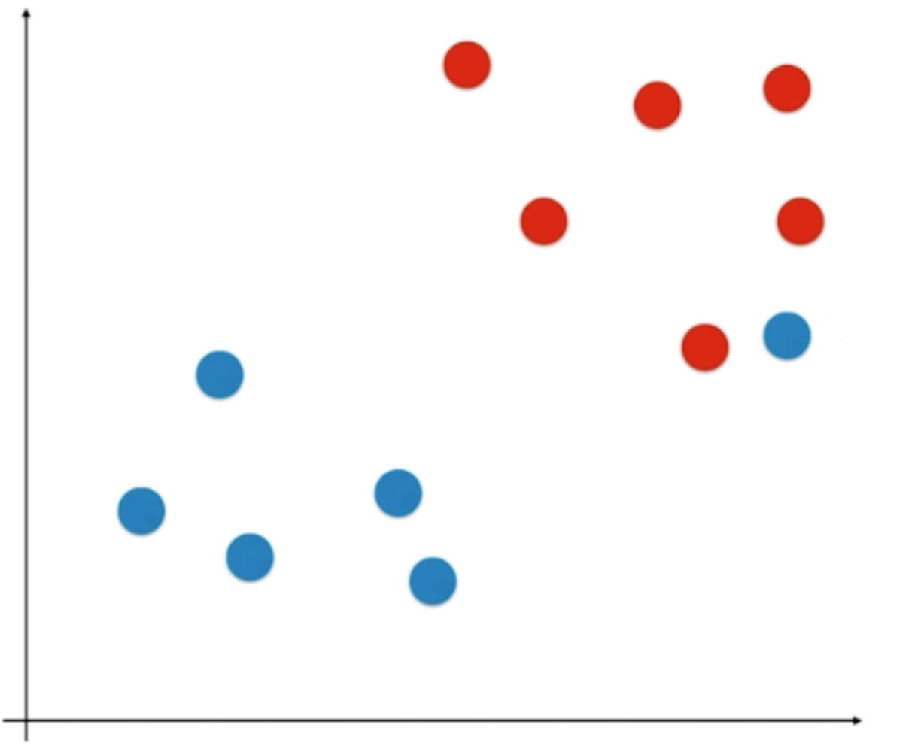

**Hard Margin的本质找到支持向量两根直线内没有任何样本的最大margin**

**为了使模型具有一定的容错性，通过添加一个ζ(截塔)值来实现**

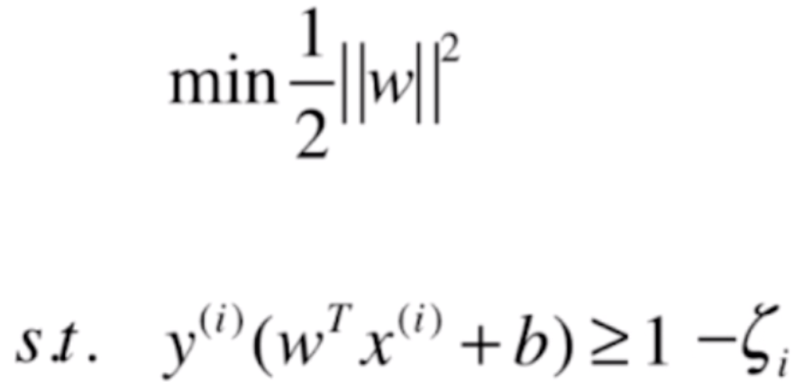

**ζ必须大于等于0**

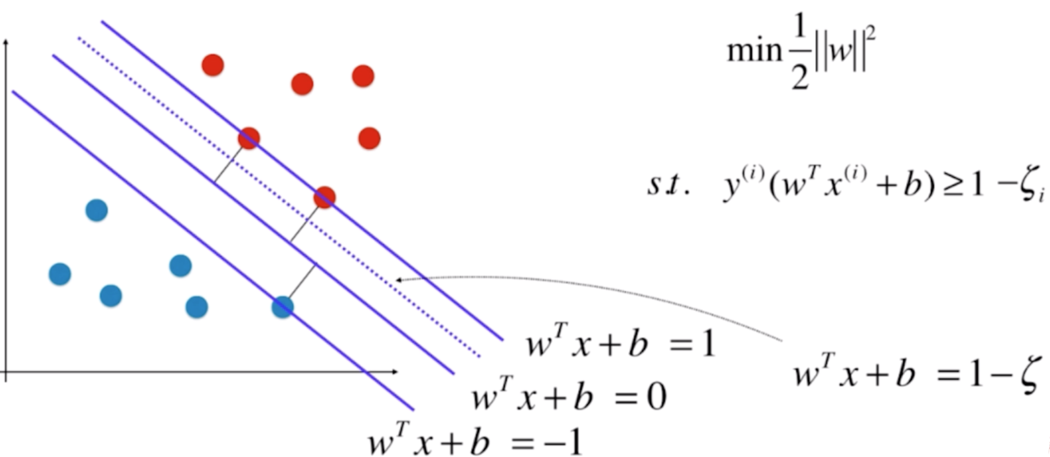

**为了约束ζ的容错范围，在优化函数上加入ζ正则项**

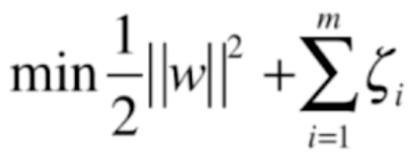

**最终结果**

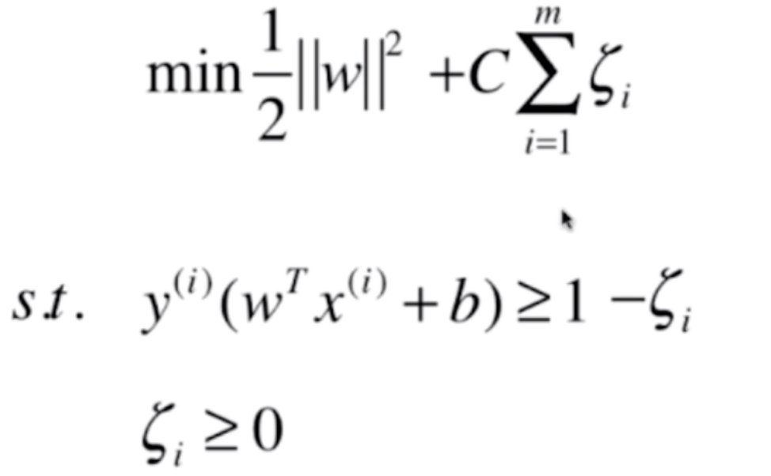

**L1正则**

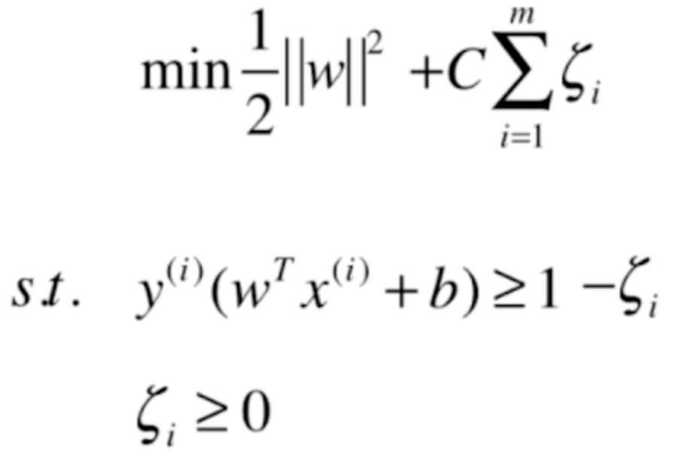

**L2正则**

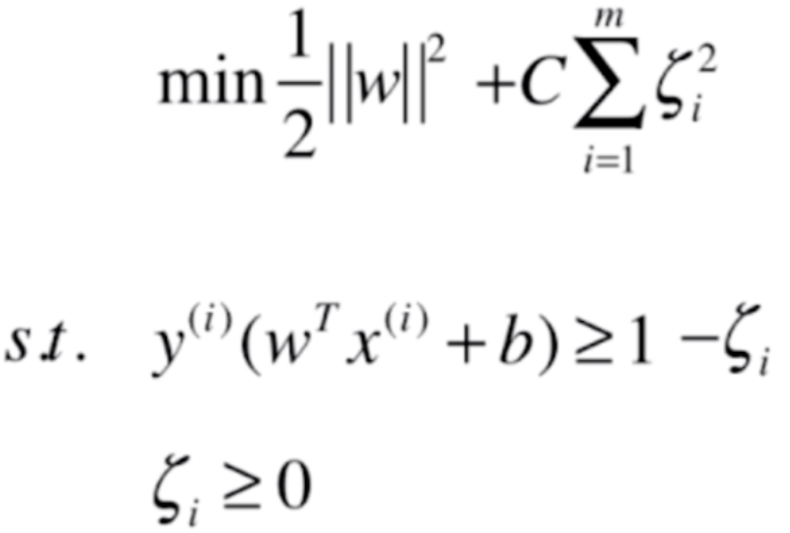

* SVM实现

**SVM与KNN一样，会涉及到数据，因此数据需要进行归一化**

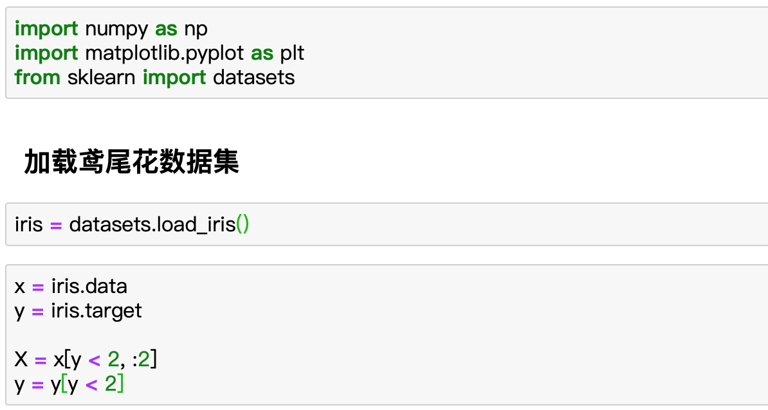

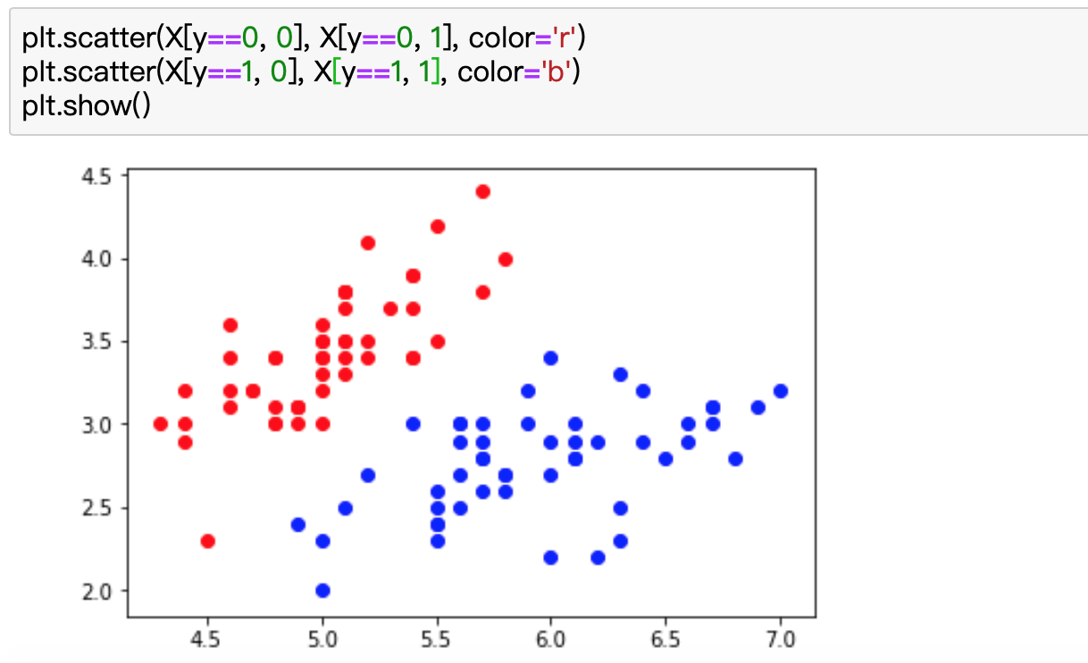

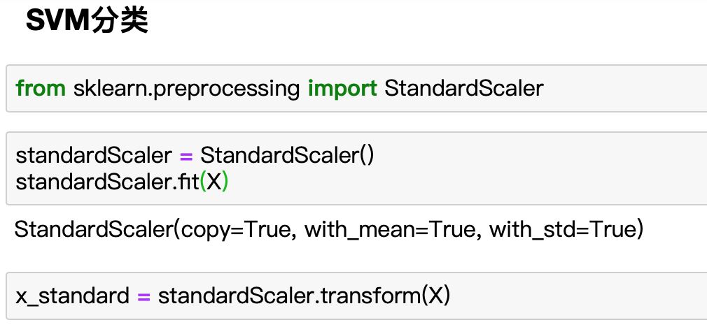

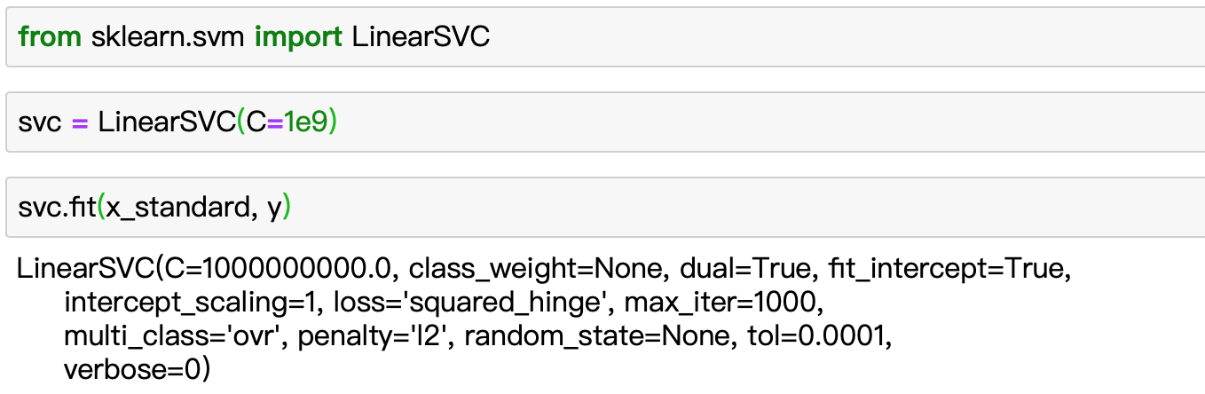

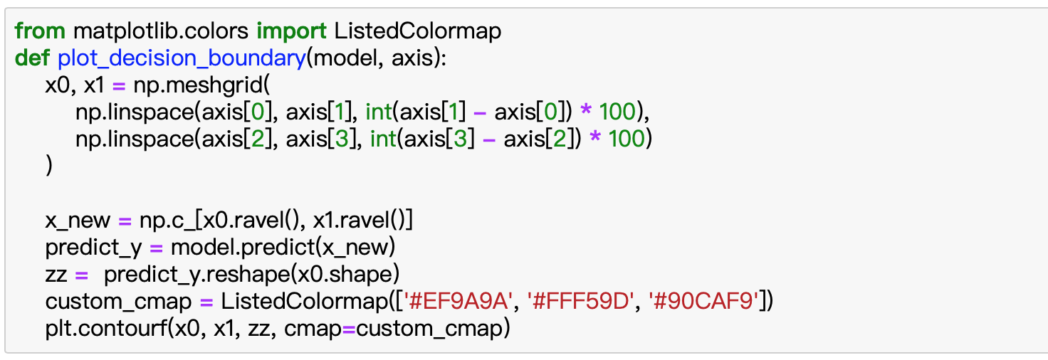

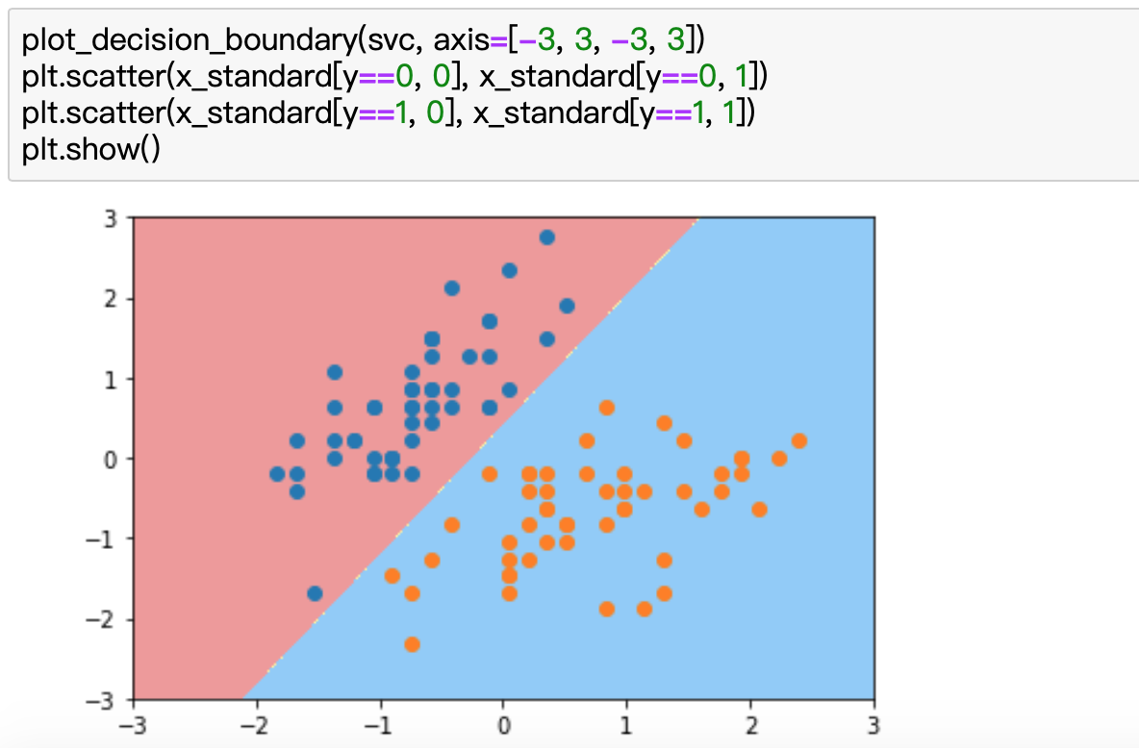

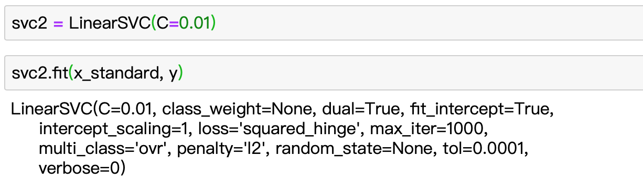

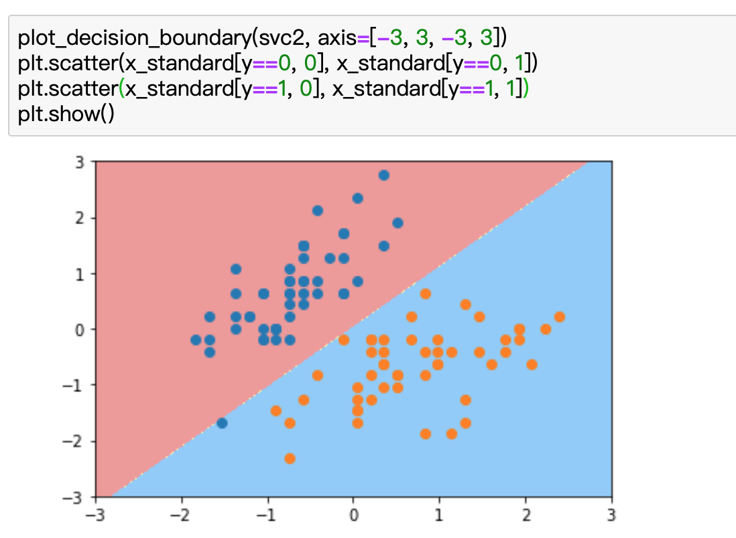

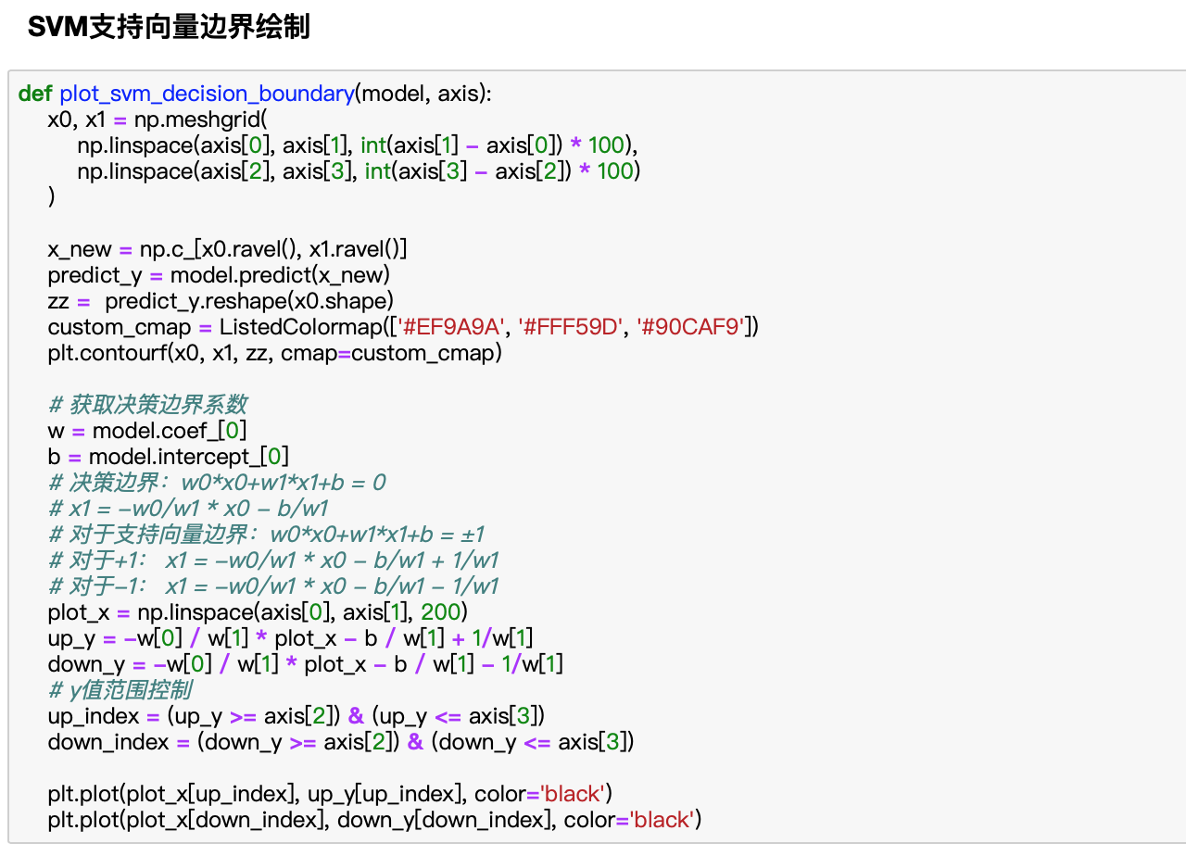

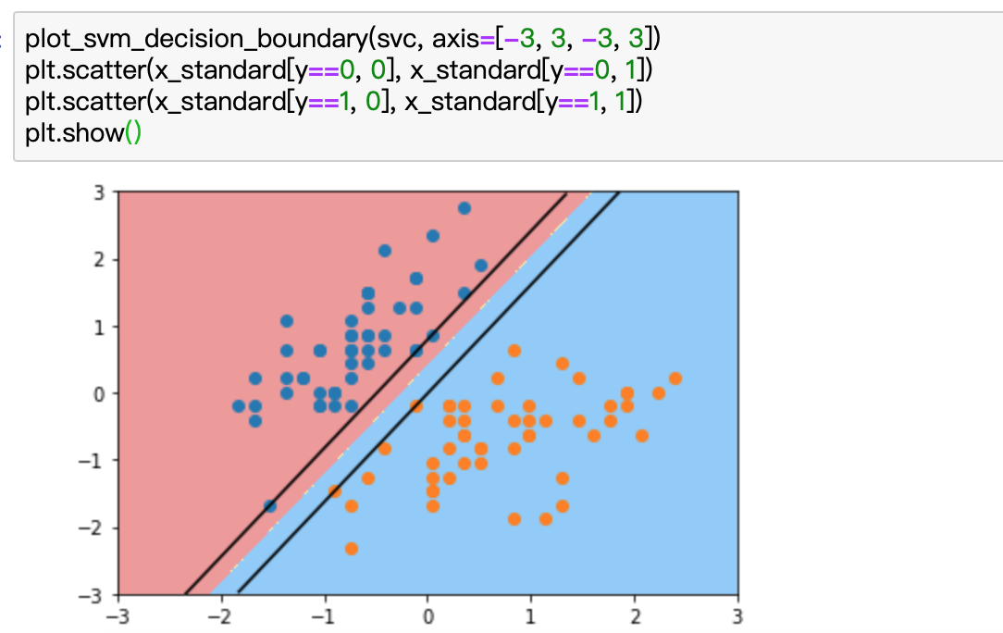

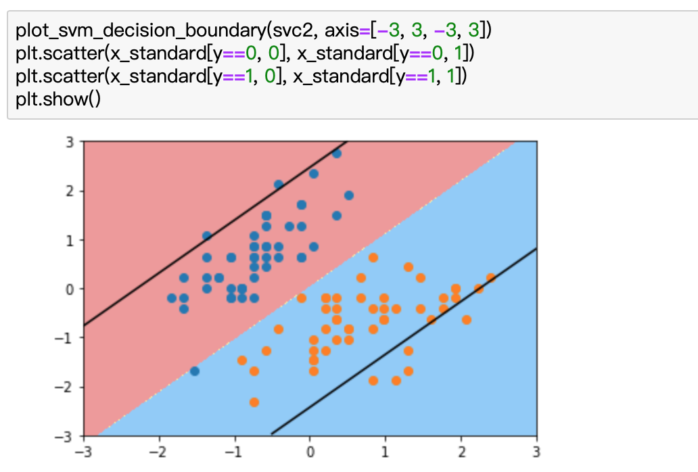

* 多项式SVM

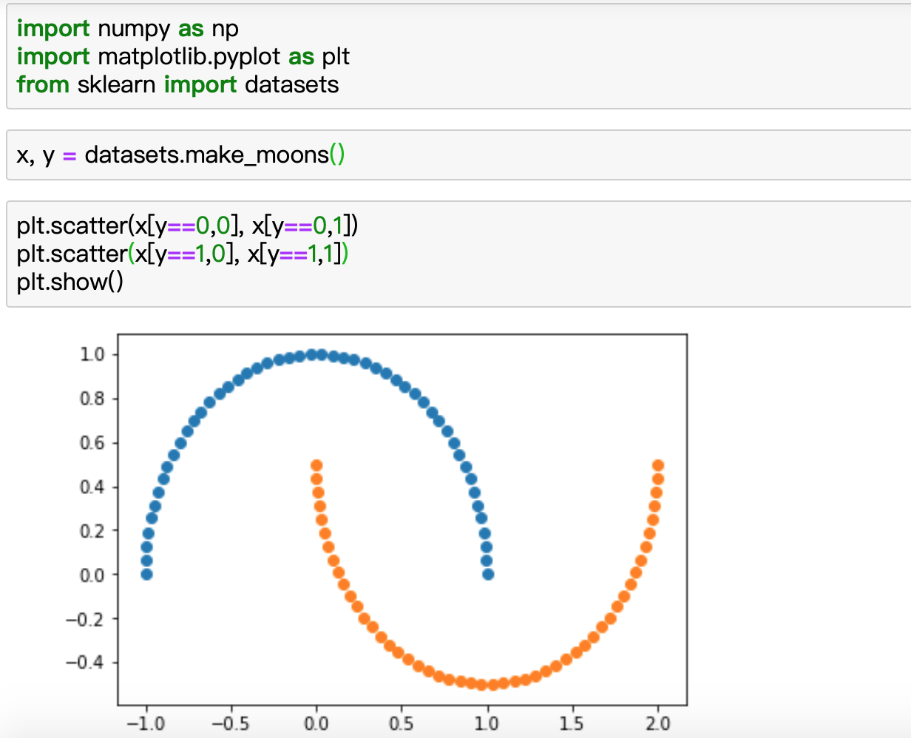

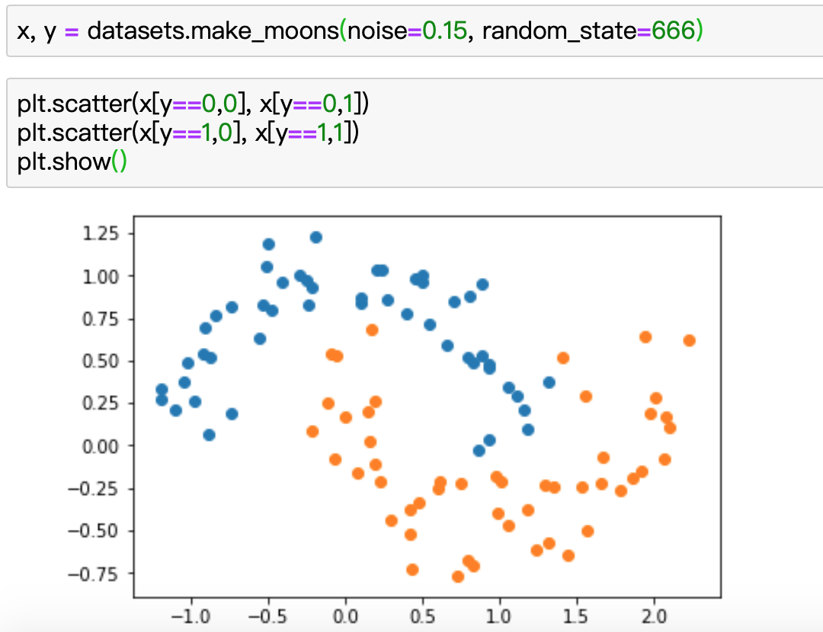

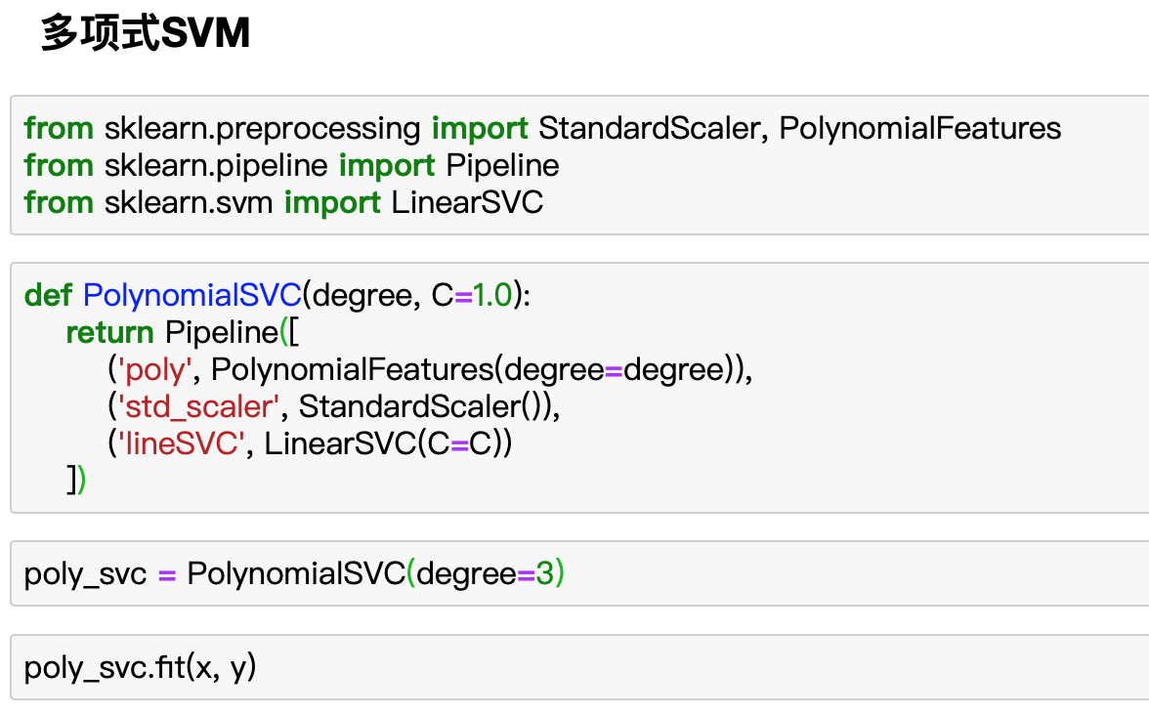

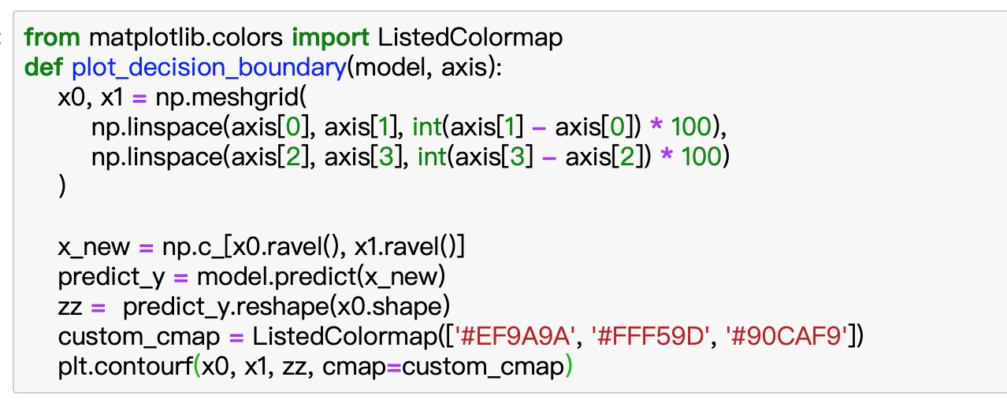

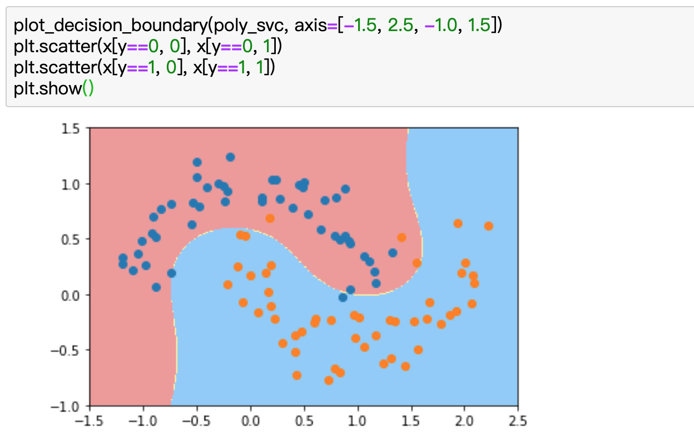

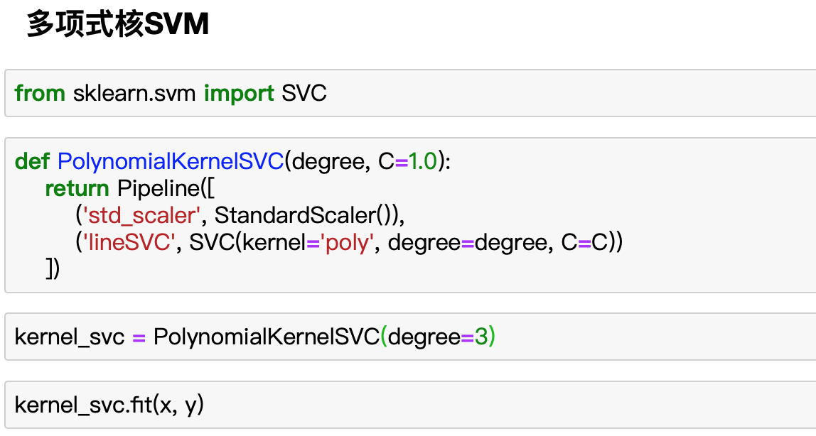

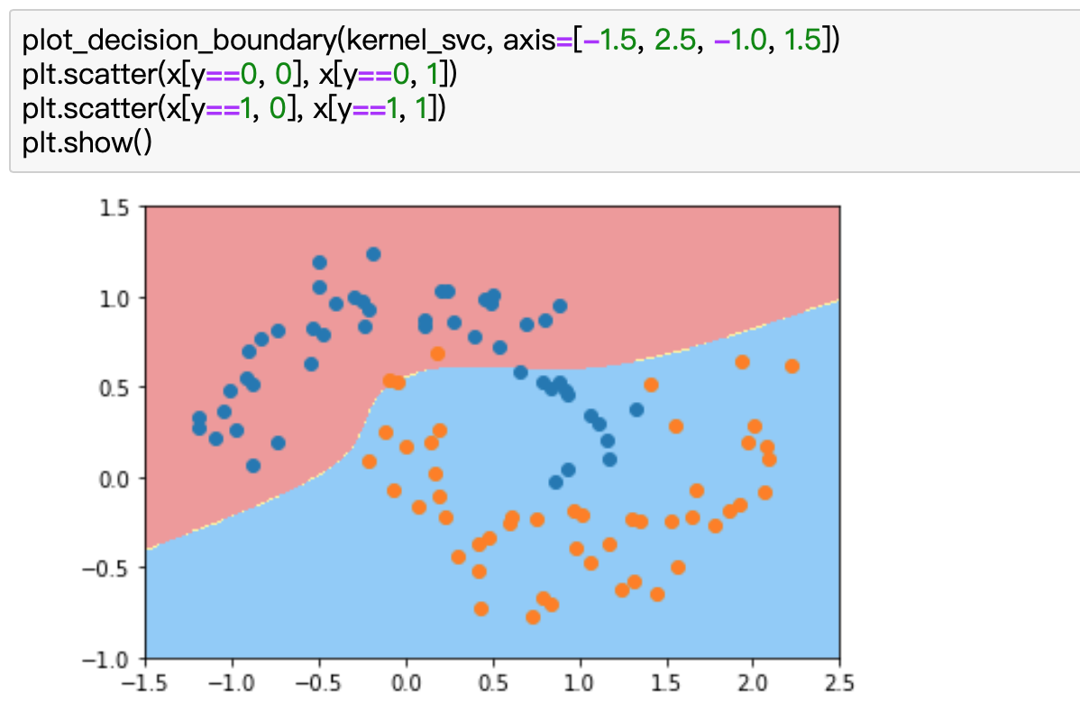

* 核函数

**对于非线性可分的数据，除了使用多项式解决之外，还可以引入核函数。**

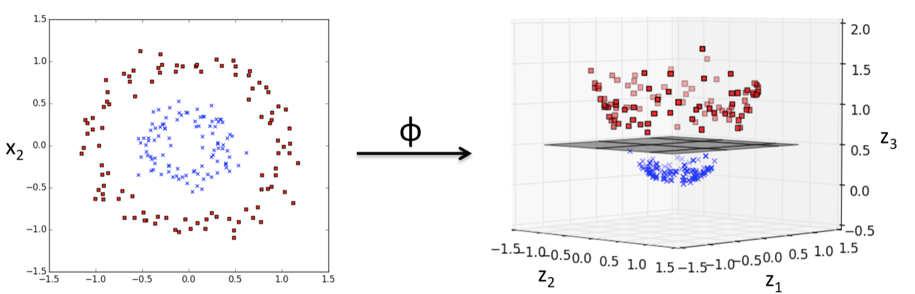

**示例1**

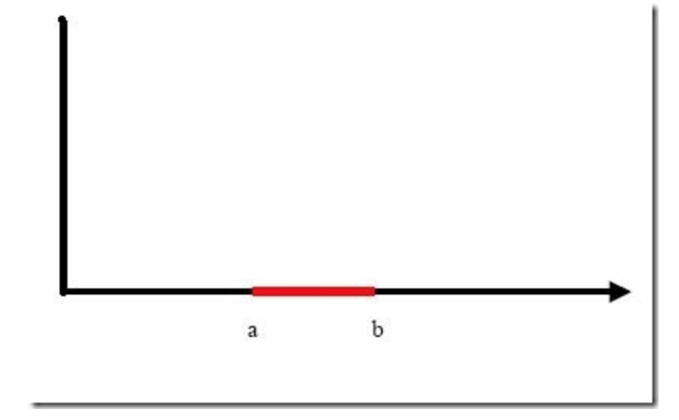

**我们把横轴上端点a和b之间红色部分里的所有点定为正类，两边的黑色部分里的点定为负类。试问能找到一个线性函数把两类正确分开么？**

**解决方案**

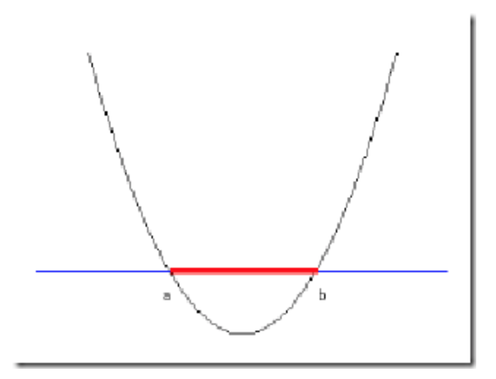

**二次曲线函数**

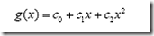

**问题只是它不是一个线性函数，我们将上图函数转换为一个线性函数**

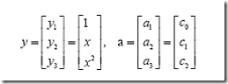

**这样g(x)就可以转化为f(y)=<a,y>**

**g(x)=f(y)=ay**

**在任意维度的空间中，这种形式的函数都是一个线性函数（只不过其中的a和y都是多维向量罢了），因为自变量y的次数不大于1。**

**而转化最关键的部分就在于找到x到y的映射方法**

**示例2**

**假设现在需要对文本进行分类，文本的原始特征空间是1000维(即每个要被分类的文档被表示为一个1000维的向量)，在这个维度上问题是线性不可分的。**

**现在我们有一个2000维空间里的线性函数:**

f(x')=<w',x'>+b

**它能够将原问题变得可分。**

**式中的**w'**和**x'**都是2000维的向量，只不过**w'**是定值，而**x'**是变量。**

**由于我们原始的数据是1000维，因此需要把原始的x变换为2000维的**x'**，**

**然后求这个变换后的向量**x'**与向量**w'**的内积，再把这个内积的值和b相加，就得到了结果，看结果大于阈值还是小于阈值就得到了分类结果。**

**我们会发现，其实只关心那个高维空间里内积的值，只要求出内积值，分类**

**结果就算出来了。**

**理论上来说，**x'**是经由x变换来的，而**w'**是常量，它是一个低维空间里的常量w经过变换得到的，所以给了一个w和x的值，就有一个确定的f(**x'**)值与其对应。**

**是否能有这样一种函数K(w,x),他接受低维空间的输入值，却能算出高维空间的内积值<** x'**,** w'**>？**

**如果有这样的函数，那么当给了一个低维空间的输入x以后，**

g(x)=K(w,x)+b

f(x')=<w',x'>+b

**这两个函数的计算结果就完全一样，直接拿低维的输入往g(x)里面代就可以了**

**万幸的是，这样的K(w,x)确实存在，它被称作核函数**

**核函数的基本作用就是接受两个低维空间里的向量，能够计算出经过某个变换后在高维空间里的向量内积值**

**几个比较常用的核函数**

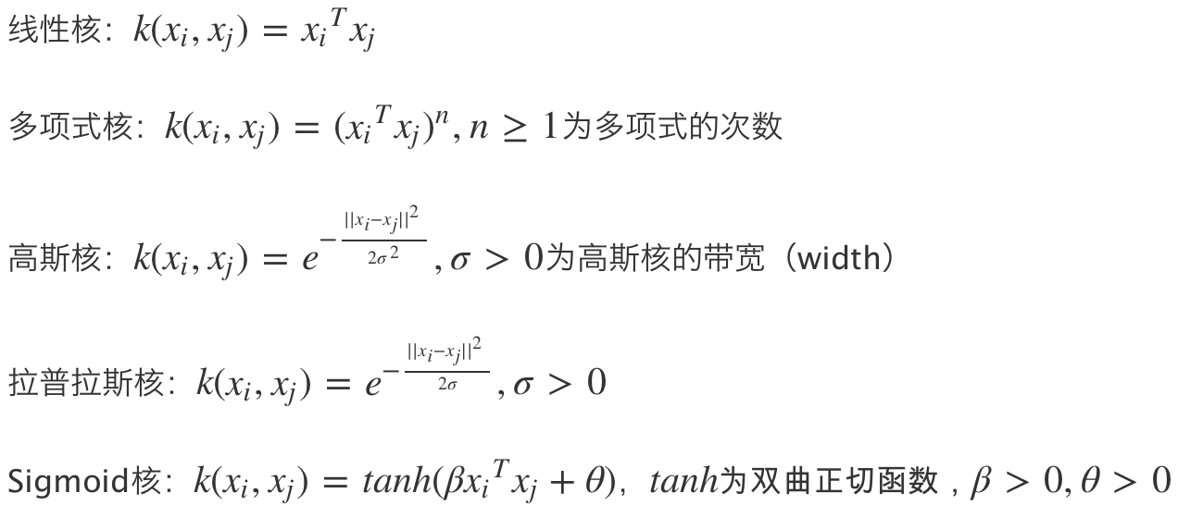

* 高斯核函数实现

